Begrijpend lezen/luisteren

Opdracht 1
Lees de tekst ‘Politie: “Op grote schaal Instagramaccounts overgenomen”’. Beantwoord daarna onderstaande vragen.
1. Wat vragen cybercriminelen via privébericht hen te bezorgen? ( /1)
________________________________________________________________________________________________________________________________

2. Voor welke cybercriminaliteit op grote schaal waarschuwt de politie? ( /1)
________________________________________________________________________________________________________________________________

3. Hoeveel actieve gebruikers telt Instagram wereldwijd? Omcirkel het juiste antwoord. ( /1)
a. 1 miljoen
b. 5,6 miljoen
c. 1 miljard

4. Hoe nemen criminelen je account over? Geef hun werkwijze weer door volgende zinnen in de juiste volgorde te zetten. ( /3)
- De hackers vragen om je telefoonnummer
- De hackers nemen je account over.
- De criminelen benaderen jouw Instagramvolgers.
- De link stuurt je naar een pagina waar je je wachtwoord kan resetten.
- Via een privébericht nemen criminelen contact met je op
- Als ze je telefoonnummer hebben, sturen de criminelen een link door via WhatsApp.
1 | 2 | 3 | 4 | 5 | 6

5. Wat is phishing? Leg uit. ( /2)
________________________________________________________________________________________________________________________________________________________________________________________________

6. Criminelen proberen zoveel mogelijk accounts over te nemen. Maar wat doen ze hier (vermoedelijk) mee? Geef de twee redenen die in de tekst staan. ( /2)
- ____________________________________________________________________________________________________________________________________________________________________________________________________________________________________________
- _________________________________________________________________________________________________________________________________________________________________________________

7. Stel: jij krijgt een privébericht op Instagram van een volger. Hij/zij vraagt naar je telefoonnummer. Wat moet je doen volgens de politie? ( /3)
________________________________________________________________________________________________________________________________________________________________________________________________________________________________________________________________________________________________________________________________
U

Politie: "Op grote schaal Instagram accounts overgenomen"
De cybercrime-eenheid van de politie, die zich bezighoudt met computercriminaliteit, waarschuwt iedereen die op Instagram actief is voor oplichtingspraktijken. Instagramaccounts worden momenteel op grote schaal overgenomen door hackers en andere cybercriminelen. Zij doen zich voor als een vriend of kennis en vragen je via een privébericht om je telefoonnummer.
Instagram megapopulair
Instagram is een megapopulair platform. Volgens de laatste cijfers heeft het platform wereldwijd maandelijks meer dan één miljard actieve gebruikers. Alleen al in Nederland groeide Instagram het afgelopen jaar van 4,9 miljoen gebruikers naar 5,6 miljoen leden, een stijging van 14 procent. Dat biedt volop mogelijkheden om jouw merk, lifestyle, kleding, producten of organisatie aan de man te brengen.
Nietsvermoedende gebruikers
Tegelijkertijd is het voor hackers en cybercriminelen een uitgelezen kans om accounts te hacken van nietsvermoedende gebruikers. En dat is precies wat er op dit moment op grote schaal gebeurt, zo waarschuwt de cybercrime-eenheid van de politie. Op haar Instagramaccount schrijft de politie dat kwaadwillenden telefoonnummers via het platform proberen te bemachtigen. Daarbij gaan ze sluw te werk.

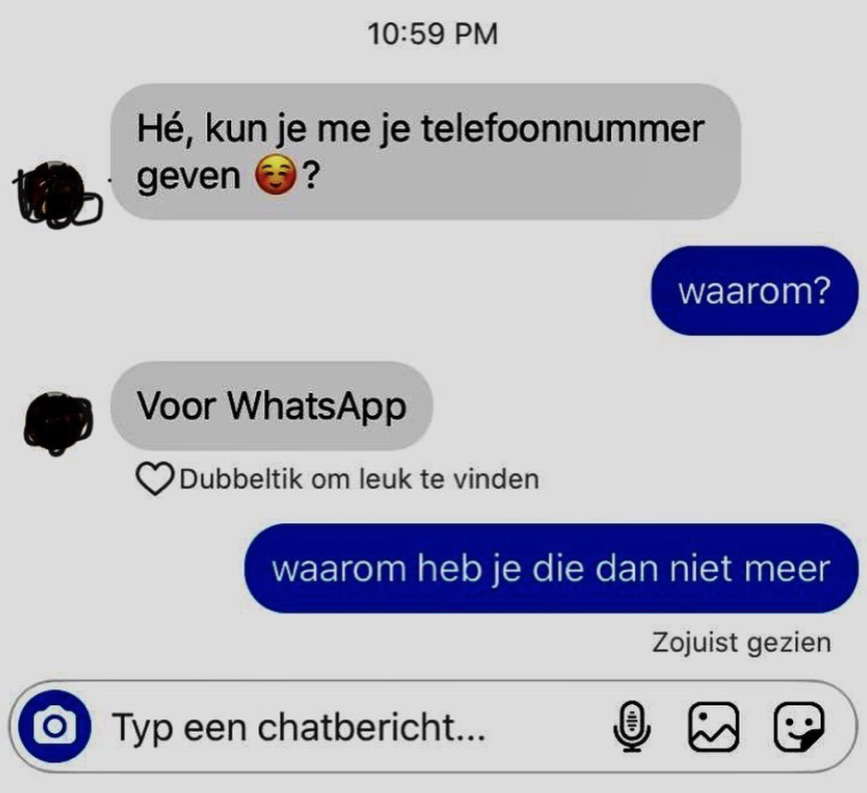

Werkwijze
Allereerst maken de criminelen een account aan met jouw naam. Via een DM of direct message proberen de criminelen contact met je te leggen. Ze vragen om je telefoonnummer. Als ze je nummer eenmaal hebben, sturen ze via WhatsApp een linkje door. Deze link stuurt je door naar een pagina waar je je Instagramwachtwoord kunt resetten. Dit is een neppagina: zodra je hier je gebruikersnaam en nieuwe wachtwoord invult, belanden deze gegevens in de handen van cybercriminelen. Zij nemen dan je account over en benaderen jouw volgers met hetzelfde verzoek.
Instagram Phishing
Criminelen proberen op deze manier om zoveel mogelijk accounts over te nemen. Het vissen naar persoonlijke gegevens (gebruikersnaam, wachtwoord, telefoonnummer, etc.) wordt ook wel phishing genoemd. Het is niet duidelijk wat de criminelen precies met al deze profielen doen: er zijn tot op heden geen gevallen van afpersing bekend bij de politie. Een ander scenario is dat de hackers jouw identiteit overnemen en jouw online leven overnemen.
Vrij nieuw fenomeen
Volgens de cybercrime-eenheid is het een vrij nieuw fenomeen. Het gebeurt op een dusdanig grote schaal dat ze zich genoodzaakt voelt om Instagramgebruikers te waarschuwen. Ze heeft één belangrijk advies: "geef nooit je telefoonnummer door.”
Natuurlijk is het belangrijk dat je zelf ook goed oplet. Als je een bericht ontvangt, kijk dan eerst goed naar de afzender. Ken je deze persoon? Of vertrouw je het zaakje niet helemaal? Neem dan persoonlijk – en niet via Instagram - contact op met deze persoon en vraag of hij je een bericht heeft gestuurd. Als dat niet het geval is, bestaat de kans dat zijn account is overgenomen. Laat hem zijn wachtwoord opnieuw instellen.

Opdracht 2
Bekijk het fragment ‘Kinderen vaak gehackt op Instagram’ op YouTube via deze link: https://www.youtube.com/watch?time_continue=182&v=eruZ0TkyzbA&feature=emb_logo

1. Wat is het beroep van Symen Ruwhof? Omcirkel het juiste antwoord. ( /1)
a. politieagent
b. journalist
c. hacker

2. Waarvoor wordt Symen Ruwhof ingehuurd door bedrijven? Omcirkel het juiste antwoord. ( /1)
a. Om het Instagramaccount van het bedrijf te hacken?
b. Om te onderzoeken hoe veilig het bedrijf online is?
c. Om Instagramaccounts van andere bedrijven te hacken?

3. Op welke manier zal Symen het wachtwoord van het Instagramaccount van de journalist proberen te achterhalen? ( /1)
________________________________________________________________________________________________________________________________________________________________________________________________

4. Wat doet de organisatie meldknop.nl? ( /2)
________________________________________________________________________________________________________________________________

5. Op welke 2 manieren kan je voorkomen dat je Instagramaccount gehackt wordt? ( /2)
U
- ______________________________________________________________________________________________________________________
- ______________________________________________________________________________________________________________________
Bronnen:
de bibliotheek voor digitale criminaliteit, Cybercrimeinfo.nl. (2020, 23 april). Politie: “Op grote schaal Instagram accounts overgenomen”. Geraadpleegd op 13 mei 2020, van https://www.cybercrimeinfo.nl/cybercrime/hacking/431951_politie-op-grote-schaal-instagram-accounts-overgenomen
NOS Jeugdjournaal. (2018, 19 januari). Kinderen vaak gehackt op Instagram. Geraadpleegd op 13 mei 2020, van https://www.youtube.com/watch?time_continue=182&v=eruZ0TkyzbA&feature=emb_logo

Afpersing: iemand met bedreiging dwingen om iets van waarde te geven.

